

**Профиль здоровья жителей города Ляховичи**

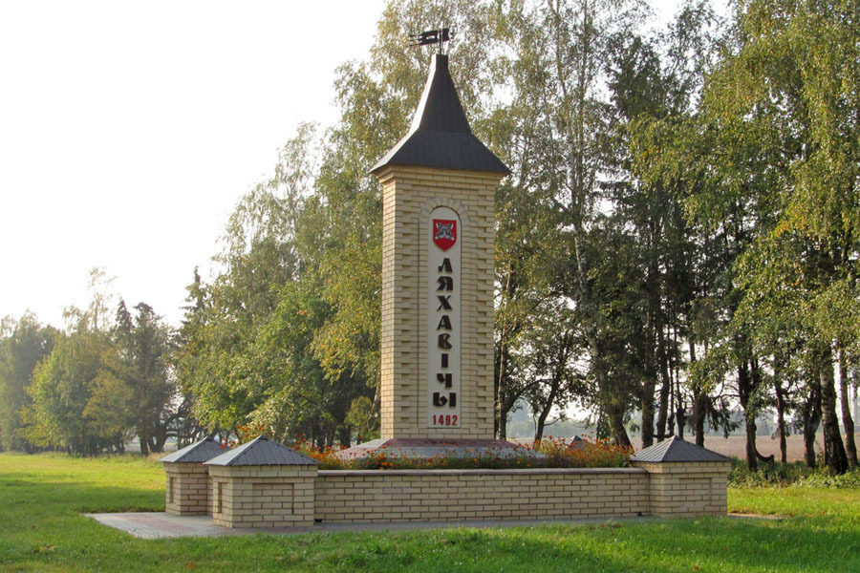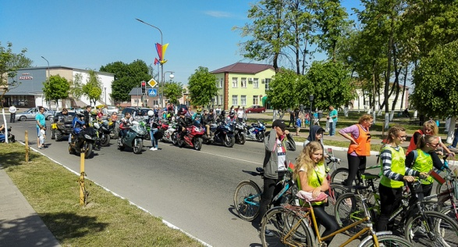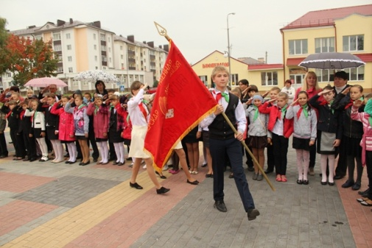

**2019 г.**

**СОДЕРЖАНИЕ**

ПРЕДИСЛОВИЕ 3-4

О ПРОЕКТЕ «ЛЯХОВИЧИ – ЗДОРОВЫЙ ГОРОД» 5-6

ТЕРРИТОРИАЛЬНАЯ ХАРАКТЕРИСТИКА 7

ДЕМОГРАФИЯ 8-10

ЗДОРОВЬЕ НАСЕЛЕНИЯ 12-13

ЦЕЛЕВЫЕ НАПРАВЛЕНИЯ ДЕЯТЕЛЬНОСТИ 14-17

* Сохранение и укрепление здоровья детей и подростков
* Профилактика заболеваний и пропаганда здорового образа жизни
* Двигательная активность
* Здоровая окружающая среда
* Адаптация инвалидов трудоспособного возраста

ЗАКЛЮЧЕНИЕ 18-19

*«Профиль здоровья жителей города Ляховичи» подготовлен специалистами Ляховичского районного центра гигиены и эпидемиологии, при подготовке документа использованы материалы банка данных Министерства здравоохранения Республики Беларусь по показателям ЦУР, республиканской базы данных социально-гигиенического мониторинга, локальных баз данных главного управления здравоохранения Брестского облисполкома, ГУ «Брестский областной центр гигиены, эпидемиологии и общественного здоровья», Ляховичского районного исполнительного комитета, УЗ «Ляховичская центральная районная больница», Ляховичской районной инспекции природных ресурсов и охраны окружающей среды и др.*

**ПРЕДИСЛОВИЕ**

Здоровый город постоянно создает и улучшает свою физическую и социально-экономическую среду развития, улучшает режим воспроизводства населения, определяющего возобновление и качество человеческого капитала.

На решение именно этой задачи направлен Международный проект «Здоровые города», который был предложен Всемирной организацией здравоохранения в 1986 году.

Для обеспечения здоровья населения, наряду с решением экономических проблем, требуется оценка состояния его здоровья, выделение определяющих его факторов, разработка и реализация долгосрочных программ по преодолению негативного влияния этих факторов на людей.

Общественное здоровье – медико-социальный ресурс и потенциал общества, способствующий обеспечению национальной безопасности. Общественное здоровье обусловлено комплексным воздействием социальных, поведенческих факторов, его улучшение будет способствовать увеличению продолжительности и качества жизни, благополучию людей, гармоничному развитию личности и нового уровня здоровья нации.

Факторы, влияющие на здоровье.

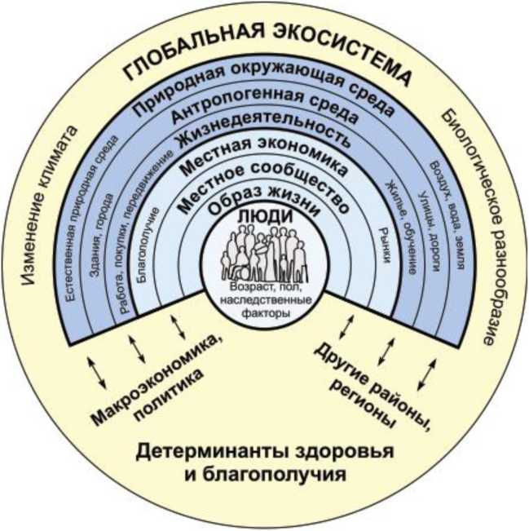

Здоровый город понимает важность определять здоровье общества и старается его улучшить. Профиль здоровья города как раз и используется в широком смысле слова как основной показатель здоровья общества, где анализируются не только данные официальной государственной статистики, но и мнения горожан о городе и о себе. Таким образом, Профиль – это наиболее яркий и всеобъемлющий, своеобразный портрет города, который отражает практически все стороны существования людей: условия труда, быта, отдыха, организация сферы обслуживания, здравоохранения, образования, и состояние окружающей среды.

**О ПРОЕКТЕ «ЛЯХОВИЧИ – ЗДОРОВЫЙ ГОРОД»**

В рамках целенаправленного развития понимания о здоровье общества и его значении в развитии города и его жителей решением Ляховичского районного исполнительного комитета принято решение №1094 от 28.11.2019г «О плане мероприятий по реализации профилактического проекта «Ляховичи-здоровый город на 2020-2024 годы.

Стратегия нацелена на повышение престижности и ценности здоровья, как фактора жизнестойкости, успешности, активного долголетия, на создание условий к формированию у населения потребностей и мотиваций на профилактику заболеваний, ведение здорового образа жизни, повышение информированности населения по основным факторам риска для здоровья, профилактику развития состояний и заболеваний, связанных с поведением, образом жизни, снижение заболеваемости, смертности от управляемых причин и стабилизации ожидаемой продолжительности жизни.

Принципы и стратегию, контроль за их внедрением, содействие формированию и реализации политики здоровья общества определяет районный исполнительный комитет. Общее руководство осуществляет заместитель председателя районного исполнительного комитета, курирующий социальную сферу. В состав организационного комитета входят руководители отделов районного исполнительного комитета, учреждений здравоохранения, общественных организаций, средств массовой информации.

**Организационный комитет профилактического проекта**

**«Ляховичи - здоровый город»**

Юрлевич заместитель председателя райисполкома,

Светлана Ивановна председатель организационного комитета

Тихонов главный государственный санитарный врач

Виталий Дмитриевич Ляховичского района,

заместитель председателя организационного комитета

Данильчик фельдшер-валеолог учреждения здравоохранения

Мария Викторовна Ляховичский районный ЦГиЭ

секретарь организационного комитета

Стремоус начальник финансового отдела райисполкома

Ирина Юльяновна

Хлебович Гергий главный врач

Евгеньевич УЗ«Ляховичская ЦРБ»

Якубовская начальник отдела по образованию райисполкома

Светлана Константиновна

Прихач Нина начальник отдела идеологической работы,

Борисовна культуры и по делам молодежи райисполкома

Тристень Диана начальник управления по труду, занятости и

Ивановна социальной защите райисполкома

Климович Елена заместитель начальника - заведующий сектором Борисовна по идеологической работе и делам молодежи отдела

идеологической работы, культуры и по делам молодежи райисполкома

Кухта Маргарита главный редактор учреждения

Александровна «Редакция газеты «Ляховичский вестник»

Лутовинова Мария первый секретарь Ляховичского районного

Генадьевна комитета общественного объединения

«Белорусский республиканский союз молодежи»

Лешик Жанна председатель Ляховичской районной организации

Леонидовна Белорусского общества Красного Креста

Юруть Николай председатель Ляховичской районной организации

Павлович Белорусского общественного объединения ветеранов

Круг Владимир директор ГУО «Ляховичская детская школа искусств»

Константинович

Взаимодействие с участниками проекта осуществляет организационный комитет, в состав которой включены представители отделов районного исполнительного комитета, учреждений здравоохранения, общественных организаций и учреждений.

**ТЕРРИТОРИАЛЬНАЯ ХАРАКТЕРИСТИКА**

Город Ляховичи – административный центр района, расположен в 224 км северо-восточнее областного центра, в 170 км от г.Минска и в 22 км от г. Барановичи. На начало 2019 года в городе проживает 10832 человек – 43,4%, в сельских населенных пунктах – 14012 человек – 56,6 % от общей численности населения. Национальный состав: 88,45% - белорусы, около 1,56% - русские, 6,46% - поляки, украинцы, евреи и др.

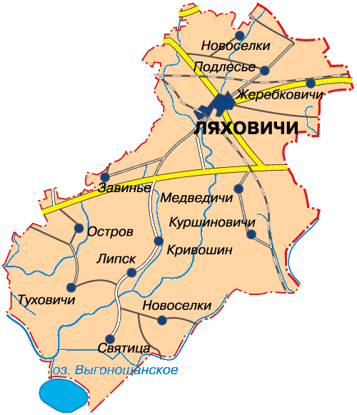

**ДЕМОГРАФИЯ**

Медико-демографические показатели являются одними из наиболее значимых характеристик здоровья населения.

Характеризуя воспроизводство населения, безопасность среды обитания человека, уровень санитарно­ - эпидемиологического благополучия, медико-демографические показатели являются индикаторами благополучия общества, и рассматриваются как показатели эффективности деятельности ведомств, решающих проблемы охраны здоровья населения.

По численности населения Ляховичский район занимает двенадцатое место среди шестнадцати районов области; на его территории проживает 1,79% населения области.

В городе динамика изменения среднегодовой численности снижается из года в год и имеет отрицательную тенденцию.

Возрастной состав населения является важнейшим демографическим показателем города, характеризующим используемую рабочую силу, потенциальных родителей для воспроизводства нового поколения, число иждивенцев и лиц, нуждающихся в уходе, его соотношение с лицами трудоспособного возраста. Возрастная группа «трудоспособное население» составила 53,3% (5737 человек на начало 2019 года).

Прирост числа населения сверх трудоспособного возраста свидетельствует о необходимости в создании соответствующей среды и обеспечении возможностей для активной, здоровой старости, улучшении состояния здоровья жителей пожилого возраста, а также проведении мероприятий, способствующих социализации пожилых людей и развитию освоения новых навыков.

**Медико-демографическая ситуация**

За последние 5 лет общий коэффициент рождаемости в 2019 году в городе составил 10,9 на 1000 населения при областном показателе 8,5.

В 2019 году относительно 2017 года общий коэффициент смертности увеличился и составил 19,8 на 1000 населения при областном показателе 12,8. Основными причинами смертности населения города в 2018 году явились болезни системы кровообращения (52,0%), новообразования (12,2%), внешние причины (4,9%) при областных показателях соответственно 55,3%; 14,1%; 6,0%.

**Рис.10. Структура смертности населения трудоспособного возраста от отдельных причин г. Ляховичи за 2019 г.**

При формировании и планировании мероприятий в сфере здравоохранения общества следует учесть, что на главные причины смерти можно воздействовать профилактически – содействуя здоровому образу жизни, который играет важную роль, в первую очередь в снижении факторов риска сердечно - сосудистых заболеваний, а также контролю за факторами риска и сокращению травматизма.

Кроме рождаемости, на прибыль населения оказывает влияние миграционные процессы. В 2018 году отмечается превышение выбывших над прибывшими.

Основные итоги миграции населения города в

2017-2018 годах(человек)

|  |  |  |  |  |  |
| --- | --- | --- | --- | --- | --- |
| Число прибывших | | Число выбывших | | Миграционный прирост, убыль(-) | |
| 2017 | 2018 | 2017 | 2018 | 2017 | 2018 |
| 913 | 597 | 994 | 988 | -81 | -391 |

Компоненты изменения численности населения города в 2018 г.

|  |  |  |
| --- | --- | --- |
| Изменения за год (человек) | | |
| Общий прирост | Естественный прирост | Миграционный прирост |
| - 486 | -278 | -391 |

В 2018 году соотношение разводов и браков среди городского населения составило 1:1,7

Динамика коэффициентов брачности и разводимости

городского населения (на 1000 человек)

**ЗДОРОВЬЕ НАСЕЛЕНИЯ**

Хорошее здоровье на протяжении всей жизни является одним из важнейших параметров характеризующих здоровье населения. Здоровые дети лучше учатся, здоровые взрослые продуктивнее работают, а здоровые пожилые люди продолжают активную общественную деятельность.

Первое место в структуре заболеваемости взрослого населения занимают болезни системы кровообращения (31,8%), второе – болезни органов дыхания (10,2%) и органов пищеварения (10,6%), третье – болезни эндокринной системы (8,0%) и болезни глаза и его придаточного аппарата (6,5%). Новообразования составляют 4,4% от всех случаев заболеваемости.

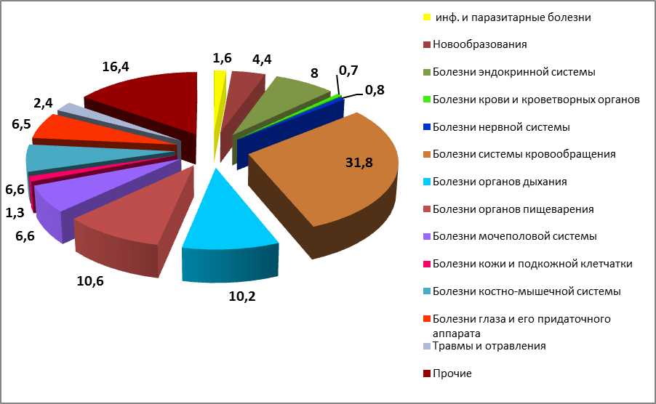

**Рис. 16. Структура общей заболеваемости взрослого населения города за 2018 год (в %)**

Состояние здоровья подрастающего поколения является одним из актуальных вопросов современного общества. Это обусловлено тем, что многие формы патологий формируются в детстве и здоровье взрослого поколения определяется здоровьем детей. Способность школьников сделать здоровый выбор является предпосылкой сохранения и улучшения состояния здоровья, а также соблюдения здорового образа жизни на протяжении всего жизненного пути.

В 2019/2020 году доля школьников с 1 группой здоровья имеют 541 6-17 лет или 30,7%, и 2 группу здоровья - 929 или 52,7% , 3-ю группу здоровья - 274 школьника или 15,5%, 4-ю группу здоровья - 18 или 1,02 % школьников.

Распространению инфекционных болезней способствует образ жизни, социально экономические факторы, миграция и прочие. В 2018 г. в городе наиболее часто констатированными инфекционными заболеваниями были вирусные респираторные инфекции – 87% от всех инфекционных болезней.

ОРВИ и грипп составили 55,0% от всех вирусных респираторных инфекций. До сих пор актуальна заболеваемость туберкулезом. Всего на учете 7 тубоочагов в городе. За 2019г. флюорографическим методом обследовано 99,7% населения города (в 2018г. – 99,2%). Всего за период наблюдения выявлено 17 случаев ВИЧ – инфицированных лиц по району, из них 3 – по городу Ляховичи. По состоянию на 01.01.2018г. на диспансерном учете состоит 14 жителей города (умерло 2 человека в стадиях «СПИД» и «преСПИД»).

**ЦЕЛЕВЫЕ НАПРАВЛЕНИЯ ДЕЯТЕЛЬНОСТИ**

**Сохранение и укрепление здоровья детей и подростков**

Уровень образования населения в большей мере определяет выбор здорового образа жизни.

В городе функционирует 3 общеобразовательные учреждения (в т.ч. гимназия) и 1 – среднее специальное образования, в которых к началу 2019/2020 учебного года к обучению приступили 1764 школьников и 468 учащихся колледжа.

Большое внимание уделяется созданию в школах здоровьесберегающей среды. Во исполнение п.6.1. решения облисполкома от 21 июля 2014г. №551 «О мерах по обеспечению санитарно-эпидемиологического благополучия при организации питания детей в учреждениях образования», а так же с целью профилактики острых кишечных заболеваний среди детей в организованных коллективах во всех учреждениях общего среднего образования города обеспечена подводка горячей проточной воды к умывальным раковинам при обеденных залах и умывальным раковинам в санузлах.

Отсутствие положительной динамики состояния здоровья детей обуславливает необходимость дальнейшего развития системы их оздоровления, повышения эффективности оздоровительных мероприятий, улучшения уровня первичной медико-санитарной помощи, существенного улучшения качества проводимых медосмотров и условий организации учебно-воспитательного процесса.

В течение учебного года проходят встречи учащихся и родителей с сотрудниками Ляховичской ЦРБ по вопросам профилактики простудных заболеваний, вредных привычек.

На совещаниях при директоре заслушиваются вопросы выполнения санитарно-гигиенических требований в школе. Отмечено, что выполняются требования по освещенности кабинетов, по подбору школьной мебели, проветриванию кабинетов, температурному режиму, организации питания.

Культура здоровья в образовательном процессе обеспечивается через организацию и проведение учебных и факультативных занятий с учетом здоровьесберегающих условий и выполнения санитарных норм и правил, благоприятный эмоциональный микроклимат, что способствует укреплению социально-психологического здоровья учащихся.

Школа – это учреждение, в котором деятельность по охране здоровья учащихся и формированию у них мотивации к ведению здорового образа жизни дополняет образовательные задачи и должна стать не менее приоритетной. Она способна контактировать с подростками на критическом возрастном этапе развития, на котором под влиянием школы, преподавателей, друзей, родителей и прочих формируется и развивается определенный образ жизни.

**Профилактика заболеваний и**

**пропаганда здорового образа жизни**

Усилия профилактического проекта «Ляховичи - здоровый город» направлены на создание моды на здоровье. В результате у горожан формируется образ современного успешного здорового человека, и стремление ему соответствовать. В городе используются такие формы пропаганды здорового образа жизни, как акции, конкурсы, культурно-массовые и спортивные мероприятия.

Материалы, по пропаганде здорового образа жизни, регулярно размещаются в печатных СМИ, на телевидении, выпускаются брошюры и листовки.

Учреждениями здравоохранения проведен комплекс мероприятий информационно-образовательного характера функционирует 6 школ здоровья: школа после реконструктивных операций на сердце, школа больных сахарным диабетом, школа третьего возраста, школа тиреоидной патологии, школа молодой матери и отца, школа молодоженов, школа профилактики травматизма.

**Двигательная активность**

В городе уделяется определённое внимание, развитию физической культуры и спорта, в том числе организуются разные мероприятия для любителей спорта и активного образа жизни. При детско-юношеской спортивной школе Ляховичского района занимаются более тысячи детей. Кроме секций лёгкой атлетики, гандбола, дзюдо, туризма и краеведения, здесь работают фитнес-клуб, клуб любителей шахмат и шашек, желающие могут воспользоваться услугами сауны, позаниматься в тренажерном или теннисном залах.

Занятия физической культурой и спортом – не только основа профилактики заболеваний, но и альтернатива таким асоциальным явлениям как курение, пьянство, наркомания, игромания.

Ежегодно проводится работа по благоустройству спортивных площадок и сооружений.

Территории предприятий ограждены,  асфальтированы или имеют твердое покрытие, в ночное время освещаются. Вопросы благоустройства и санитарного содержания территорий предприятий отражаются при проведении надзорных мероприятий данных объектов. Проведен капитальный ремонт помещений ГУО «Гимназия г.Ляховичи» и благоустройства принимающей территории. Ежегодно проводится косметический ремонт в учреждениях образования.

В городе проходят мероприятия содействия здоровью и профилактике заболеваний, в том числе организуются разные мероприятия для любителей спорта и активного образа жизни. Занятия физической культурой и спортом - не только основа профилактики заболеваний, но и альтернатива таким асоциальным явлениям как курение, пьянство, наркомания, игромания. Основная задача этого направления – привлечь пассивную часть горожан к занятиям физкультурой и спортом. С этой целью в рамках профилактического проекта «Ляховичи - здоровый город» ежегодно проводятся: чемпионаты по мини-футболу, волейболу, турниры по шашкам и шахматам и другие спортивно-массовые мероприятия, проходящие в городе.

Также на базе учебно - спортивного учреждения имеется и Фитнес клуб в котором есть 2 тренажерных зала где проходят занятия по фитнесу (силовая тренировка).

**Здоровая окружающая среда**

Качество окружающей среды напрямую влияет на здоровье, работоспособность и благосостояние человека. Оно складывается из качества воздуха, качества воды – питьевой и в местах для купания, а также из показателей шумового загрязнения и прочее.

* **Качество воздуха**

В городе промышленных предприятий, интенсивно загрязняющих атмосферный воздух, нет. Основными загрязнителями в городе является транспорт, на его долю приходится основной процент валового выброса загрязняющих веществ в атмосферу. Для снижения уровня загрязнения вокруг города функционирует объездная дорога, по которой движется большегрузный транзитный транспорт.

**Качество питьевой воды**

Качество воды подаваемой населению по микробиологическим показателям остается достаточно высоким, за последние 5 лет несоответствующих гигиеническим нормативам проб воды не выявлено.

* **Качество воды в местах для купания**

В купальный сезон 2019 года решением райисполкома были утверждены 3 зоны отдыха. Из них 1 зона отдыха для населения на реке Ведьма в г.Ляховичи, стоящая на балансе КУМПП ЖКХ «Ляховичское ЖКХ». В сезон купания еженедельно осуществляется мониторинг качества воды с целью недопущения эпиднеблагополучия, связанного с водным фактором передачи инфекций. Пробы воды из открытого водоема (р.Ведьма) соответствовали ТНПА по микробиологическим показателям. Купание детей и взрослых на (р.Ведьма) не запрещалось.

* **Зеленые зоны городской среды**

Роль парков и зеленых зон в развитии городской среды зачастую недооценивается. Парки и сады могут служить многим целям – для эстетики, рекреации, в качестве места отдыха детей и взрослых.

На территории города обустроен один парк отдыха по (ул. Десюкевича). В 2019 году проведена его реконструкция, благодаря которой обеспечены комфортные условия для отдыха различных групп населения.

* **Отходы**

Отходы, которыепопали в окружающую среду, загрязняют почву, грунтовые воды, атмосферу, оказывая воздействие на здоровье окружающей среды. Сами жители города ответственны за сохранение жизнеспособной окружающей среды для себя и для будущих поколений, поэтому актуальным является уменьшение количества отходов.

Сортировка и избирательная переработка отходов являются одними из наиболее эффективных инструментов уменьшения количества отходов и считаются двигательной силой для позитивных тенденций в развитии мусорного хозяйства.

Для сбора бытовых отходов в городе оборудовано 54 контейнерные площадки для раздельного сбора отходов(стекло, полиэтилен, бумага) на которых установлено 163 контейнера.

Вывоз твердых коммунальных отходов службой ЖКХ производится на 1 полигон ТКО д. Грушевка. Организован сбор и вывоз отходов ТКО 1 раз в неделю из частного сектора, и ежедневно из районов многоквартирной жилой застройки города.

* **Шум окружающей среды**

Основными источниками шума в городе является автомобильный и железнодорожный транспорт. Для уменьшения шума функционирует объездная дорога для большегрузного транспорта. Контроль за условиями шума в жилой застройке проводится в соответствии с программой санитарно-гигиенического мониторинга, а также контроль уровней внешнего и внутриквартального шума проводится в (г. Ляховичи,). Радиационная обстановка на территории города в 2019 году оставалась стабильной и обусловлена влиянием естественных источников ионизирующего излучения.

**Адаптация инвалидов трудоспособного возраста**

В ГУ «Ляховичский территориальный центр социального обслуживания населения» функционирует отделение дневного пребывания для инвалидов. На обслуживании в отделении находится 21 человек с особенностями психофизического развития.

Каждый день проводятся занятия в кружках «Мастерица», «Сюрприз», «Домоводство», занятия в которых способствуют улучшению физического здоровья инвалидов, приобщению их к спорту, пропаганде здорового образа жизни, с непосредственным участием специалистов Ляховичского районного центра гигиены и эпидемиологии. Молодые люди занимаются на тренажерах, выполняют общеразвивающие и общеукрепляющие упражнения с учетом особенностей здоровья. Весной и летом организовываются прогулки в парк. Регулярно проводятся спортландии, турниры и другие спортивные мероприятия. Все занятия физкультурой проводятся под наблюдением руководителя кружка.

В 2019 году проведено 6 спортивных мероприятий, в котором приняло участие 40 человек.

**Заключение**

Идея профилактического проекта «Здоровый город» проста – люди учатся быть здоровыми. Родители являются позитивным примером для своих детей. Учителя и ученики открывают большие возможности образования. Пожилые люди востребованы семьей и обществом.

Цель проекта «Здоровый город» - создать такие условия, чтобы люди думали о своем здоровье еще до того, как они заболели; чтобы физическая культура, правильное питание и душевное здоровье стали нормой каждого человека с детства.

Подход к решению проблем здоровья городского населения должен быть комплексным. Он требует сотрудничества между всеми организациями, включая те, которые не связаны со сферой здравоохранения напрямую.

Для содействия улучшению демографической ситуации необходимо поощрять развитие семьи как ценности и прирост рождаемости, для людей пожилого возраста необходимо создавать соответствующую среду и возможности для активной, здоровой старости.

На главные причины смертности (ССЗ, онкология, внешние причины смерти) можно воздействовать профилактическими мерами, важно поощрять формирование и укоренение у жителей привычек здорового образа жизни.

Продолжать работу над улучшением знаний детей, молодежи и их родителей о здоровье и влияющих на него факторах, а также необходимо создавать среду, в которой легко и просто сделать здоровый выбор. Чтобы укрепить знания и навыки школьников, касающиеся содействия здоровью, необходимо осуществлять и поощрять участие школ в инициативе содействующих здоровью учебных учреждений.

Главными показателями, влияющими на здоровье окружающей среды, являются качество воздуха, воды и зеленой зоны городской среды, поэтому важно продолжать реализацию мер, установленных планом действий по улучшению качества воды.

Чтобы повысить активность и участие жителей в культурных мероприятиях, следует продолжать обеспечение сбалансированной доступности культурных услуг и творческого провождения свободного времени для всех жителей города.

Развивать межсекторальное сотрудничество в области здравоохранения общества и интегрирование понятия здоровья во всех отраслях, формируя понимание того, что каждая отрасль и принимаемые ею решения влияют на здоровье жителей.

Главный врач В.Д.Тихонов